Ассоциация «Саморегулируемая организация
«Тверское объединение проектировщиков»
Заседание правления Ассоциации

Протокол № 03

г. Тверь 15.03.2018г.

Время начала заседания 12 ч. 00 мин.

Основание созыва правления ассоциации «СРО «ТОП» (далее Ассоциации) – решение президента Ассоциации Дякина В.Н. (согласно п. 10.11 Устава Ассоциации).
Председательствующий на заседании правления Ассоциации – президент Ассоциации Дякин В.Н.(согласно п. 10.11 Устава Ассоциации)

Из 9 членов правления Ассоциации для участия в заседании зарегистрировались 7 членов правления:
- Барковский Андрей Юрьевич – директор ООО АФ «Домус»;
- Волков Валерий Владимирович – директор ООО «Проектные решения»;
- Горохов Николай Константинович – ответственный секретарь, и.о. заместителя председателя правления Тверского отделения Российского общества инженеров строительства;
- Демидов Сергей Григорьевич – главный инженер ЗАО «Проектный институт «Тверьжилкоммунпроект»;
- Дякин Валерий Николаевич – гл. архитектор ООО ПИ «Тверьпроект»;
- Лебедев Владимир Иванович – ген. директор АО «Тверьпроект»;
- Сидоров Юрий Васильевич – пенсионер, заслуженный строитель России;
- Тарасьянц Валерий Ованесович – директор ООО «Проект»;
- Черкасов Александр Александрович – директор ООО АС «Перспектива».

На заседании правления присутствовали без права голосования следующие лица:
Байдаков А.А. – директор Ассоциации;
Владимирова Е.М. – главный специалист-эксперт Ассоциации;
Демидов А.Г. – председатель контрольной комиссии Ассоциации, зам. директора Ассоциации;

Открытие заседания правления.
Слушали: Председательствующего, который сообщил, что из 9 членов правления на заседании присутствуют 9 членов правления. Правление правомочно.
Слушали: Председательствующего, который предложил поручить подсчет голосов при голосовании членов правления по вопросам повестки дня секретарю правления Е.М. Владимировой.
Решили: Поручить подсчет голосов при голосовании секретарю правления Е.М. Владимировой.
Голосовали: «за» - 9 голосов, «против» - нет, «воздержался» - нет.
Решение принято единогласно.

О повестке заседания правления.

Слушали: Председательствующего, который предложил утвердить повестку дня правления из 2-х вопросов:

- О предоставлении ООО «ПБ «Линия» права выполнения работ по подготовке проектной документации на особо опасные, технически сложные и уникальные объекты (докладчик Демидов А.Г.).
- О проведении очередного Общего собрания Ассоциации (докладчик Дякин В.Н.).

По вопросу № 1 повестки дня - О предоставлении ООО «ПБ «Линия» права выполнения работ по подготовке проектной документации на особо опасные, технически сложные и уникальные объекты
Слушали: Демидова А.Г., который доложил присутствующим о поступившем заявлении общества с ограниченной ответственностью «Проектное бюро «Линия» (ОГРН 1026900507479) о получении права выполнения работ по подготовке проектной документации на особо опасные, технически сложные и уникальные объекты и доложил о результатах рассмотрения представленных документов Контрольной комиссией, осуществляющей контроль за соблюдением членами ассоциации «СРО «ТОП» положения о членстве в Ассоциации, результатах проверки достоверности сведений о лицах осуществляющих проектные работы, оценки соответствия этих лиц нормам Градостроительного кодекса Российской Федерации и положению о членстве Ассоциации.
Решили: Распространить право выполнения обществом с ограниченной ответственностью «Проектное бюро «Линия» (ОГРН 1026900507479) работ по подготовке проектной документации на особо опасные, технически сложные и уникальные объекты.
Голосовали: «за» - 9 голосов, «против» - нет, «воздержался» - нет.
Решение принято единогласно.

По вопросу № 2 повестки дня – О проведении очередного Общего собрания Ассоциации
Слушали: Дякина В.Н., который предложил провести очередное Общее собрание членов ассоциации «СРО «ТОП»» 10 апреля 2018 года и предложил повестку дня.
Решили:
1. Провести очередное Общее собрание ассоциации «СРО «ТОП» 10 апреля 2018 г.
Голосовали: «за» - 8 голосов, «против» - нет, «воздержался» - нет.
Решение принято единогласно.
2. Утвердить предложенную повестку дня очередного Общего собрания членов ассоциации «СРО «ТОП» (Приложение № 1).
Голосовали: «за» - 9 голосов, «против» - нет, «воздержался» - нет.
Решение принято единогласно.

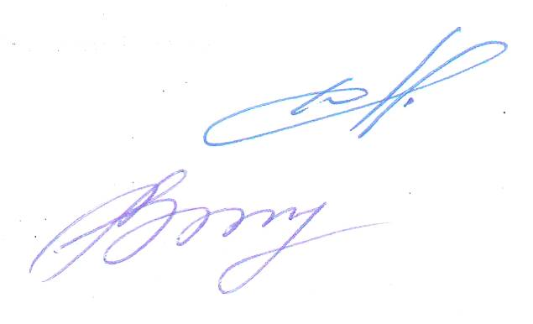
Президент
ассоциации «СРО «ТОП» В.Н. Дякин

Секретарь правления Е.М. Владимирова

Приложение 1
к протоколу заседания Правления
ассоциации «СРО «ТОП»»
от 15.03.2018 № 03

Повестка дня Общего собрания
10.04.2018 г.

1. О контрольной деятельности Ассоциации за 2017 год и в 2018 году.

2. Об исполнении сметы доходов и расходов Ассоциации в 2017 году.

3. Утверждение Отчёта ревизионной комиссии Ассоциации и результатов финансово-хозяйственной деятельности Ассоциации за 2017 год.

4. Утверждение размера членских взносов на 2018 год и 1 кв. 2019 года.

5. Утверждение сметы доходов и расходов Ассоциации на 2018 год.

6. Об утверждении изменений во внутренних документах Ассоциации.

7. Выборы Ревизионной комиссии Ассоциации.

8. Об утверждении аудитора финансово-хозяйственной деятельности Ассоциации в 2018 году.

